
ДЕЛА ДОМАШНИЕ

В четыре руки
Самый лучший способ научить детей хорошо делать любое дело - это относиться к ним ласково, внимательно и всегда поощрять их успехи.
Если с какой-нибудь работой легче справиться вдвоем, попросите ребенка помочь вам: заменить постельное белье, передвинуть мебель, перебрать книги, сложить выстиранное бельё…
Иногда легче сделать работу самому, чем поручать ее кому-нибудь другому, потому что в результате неумелой помощи получается, что вилки и ложки оказываются перемешанными…
И все же старайтесь не делать детям замечаний. Это очень важное условие! Ребенок не может выполнять работу так же хорошо, как вы.
Помните, ваша главная цель - воспитать чувство ответственности за порученное дело.
Сортировка книг
Давая детям задание, будьте уверены в том, что работа принесет реальную пользу.

Однако иногда вам просто нужно чем-нибудь занять малыша: либо у вас неотложные дела, либо с воспитательной точки зрения.
В таком случае, попросите его разобрать по размеру книги на полках.
Удивительно, сколько трудных задач встанет при этом перед ним - задач, которые потребуют от ребенка напряжения умственных способностей.


ДЕЛА ДОМАШНИЕ

Выбери работу
Пусть у вашего ребенка будет специальная баночка, с помощью которой он сможет выбрать себе работу по дому, пока вы заняты делами.
Раз в неделю вместе с ним записывайте на маленьких листочках бумаги задания, которые малыш в состоянии выполнить, и складывайте их в баночку.
Прежде всего, это обычные поручения – например: убрать постель, собрать кубики, выбросить мусор из корзины, накрыть на стол, убрать посуду и вытереть пыль. Однако для разнообразия каждую неделю добавляйте новый вид работы. Дети могут разобрать ящик стола, поточить карандаши, вытереть пыль с книг…
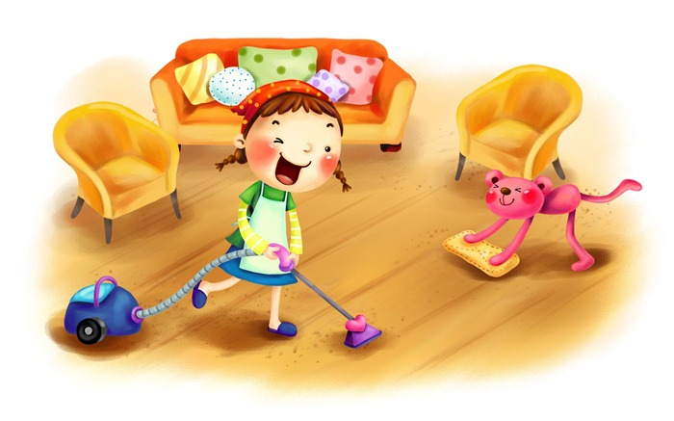
Когда они подрастут, баночка с перечнем домашних дел может стать общей для всей семьи. Но пока дети маленькие, им можно поручать только ту работу, которая соответствует их возрасту!

Шарла Фельдчер, Сьюзен Либерман Перевод с английского В.Прянишниковой
СПб. Питер : Питер-пресс 1996

